**МИНИСТЕРСТВО ЦИФРОВОГО РАЗВИТИЯ,**

**СВЯЗИ И МАССОВЫХ КОММУНИКАЦИЙ РОССИЙСКОЙ ФЕДЕРАЦИИ**

**ФЕДЕРАЛЬНОЕ ГОСУДАРСТВЕННОЕ БЮДЖЕТНОЕ ОБРАЗОВАТЕЛЬНОЕ УЧРЕЖДЕНИЕ ВЫСШЕГО ОБРАЗОВАНИЯ**

**«САНКТ-ПЕТЕРБУРГСКИЙ ГОСУДАРСТВЕННЫЙ УНИВЕРСИТЕТ ТЕЛЕКОММУНИКАЦИЙ ИМ. ПРОФ. М.А. БОНЧ-БРУЕВИЧА»**

**(СПбГУТ)**

Факультет Институт магистратуры

Кафедра Защищенных систем связи

Дисциплина Технологии обеспечения информационной безопасности

**ОТЧЕТ ПО ПРАКТИЧЕСКОЙ РАБОТЕ**

Студенты:

Севостьянов В.А., ИКТБ-17м

*(Ф.И.О., № группы) (подпись)*

Борисов С.В., ИКТБ-17м

*(Ф.И.О., № группы) (подпись)*

Преподаватель:

Виткова Лидия Андреевна

*(Ф.И.О. преподавателя) (подпись)*

**Ход работы**

**Цель: Создание репозитория на GitHub**

Проходим регистрацию/авторизацию.

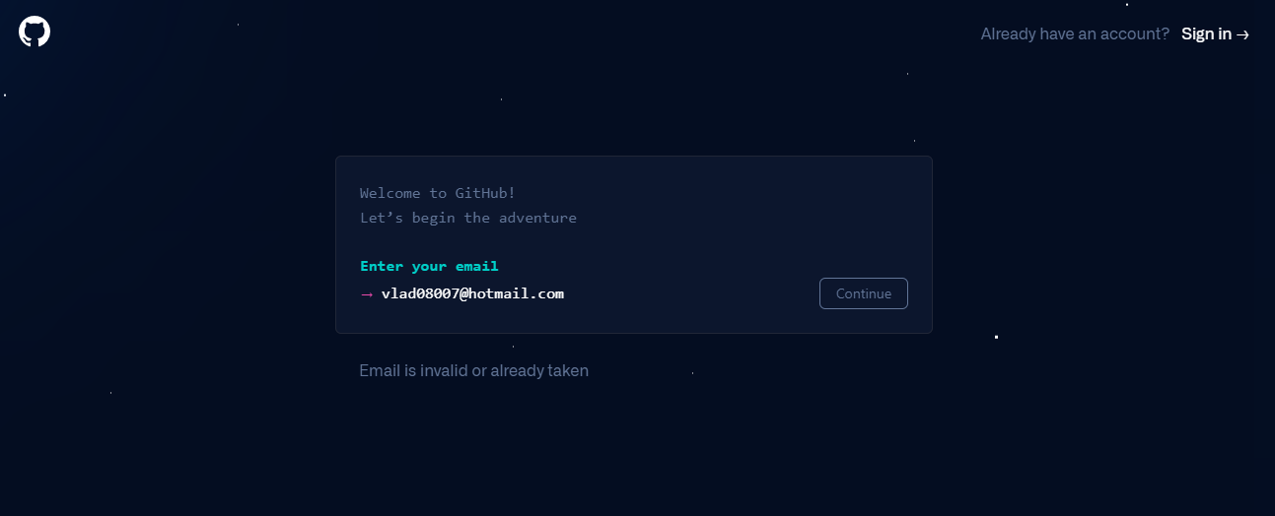

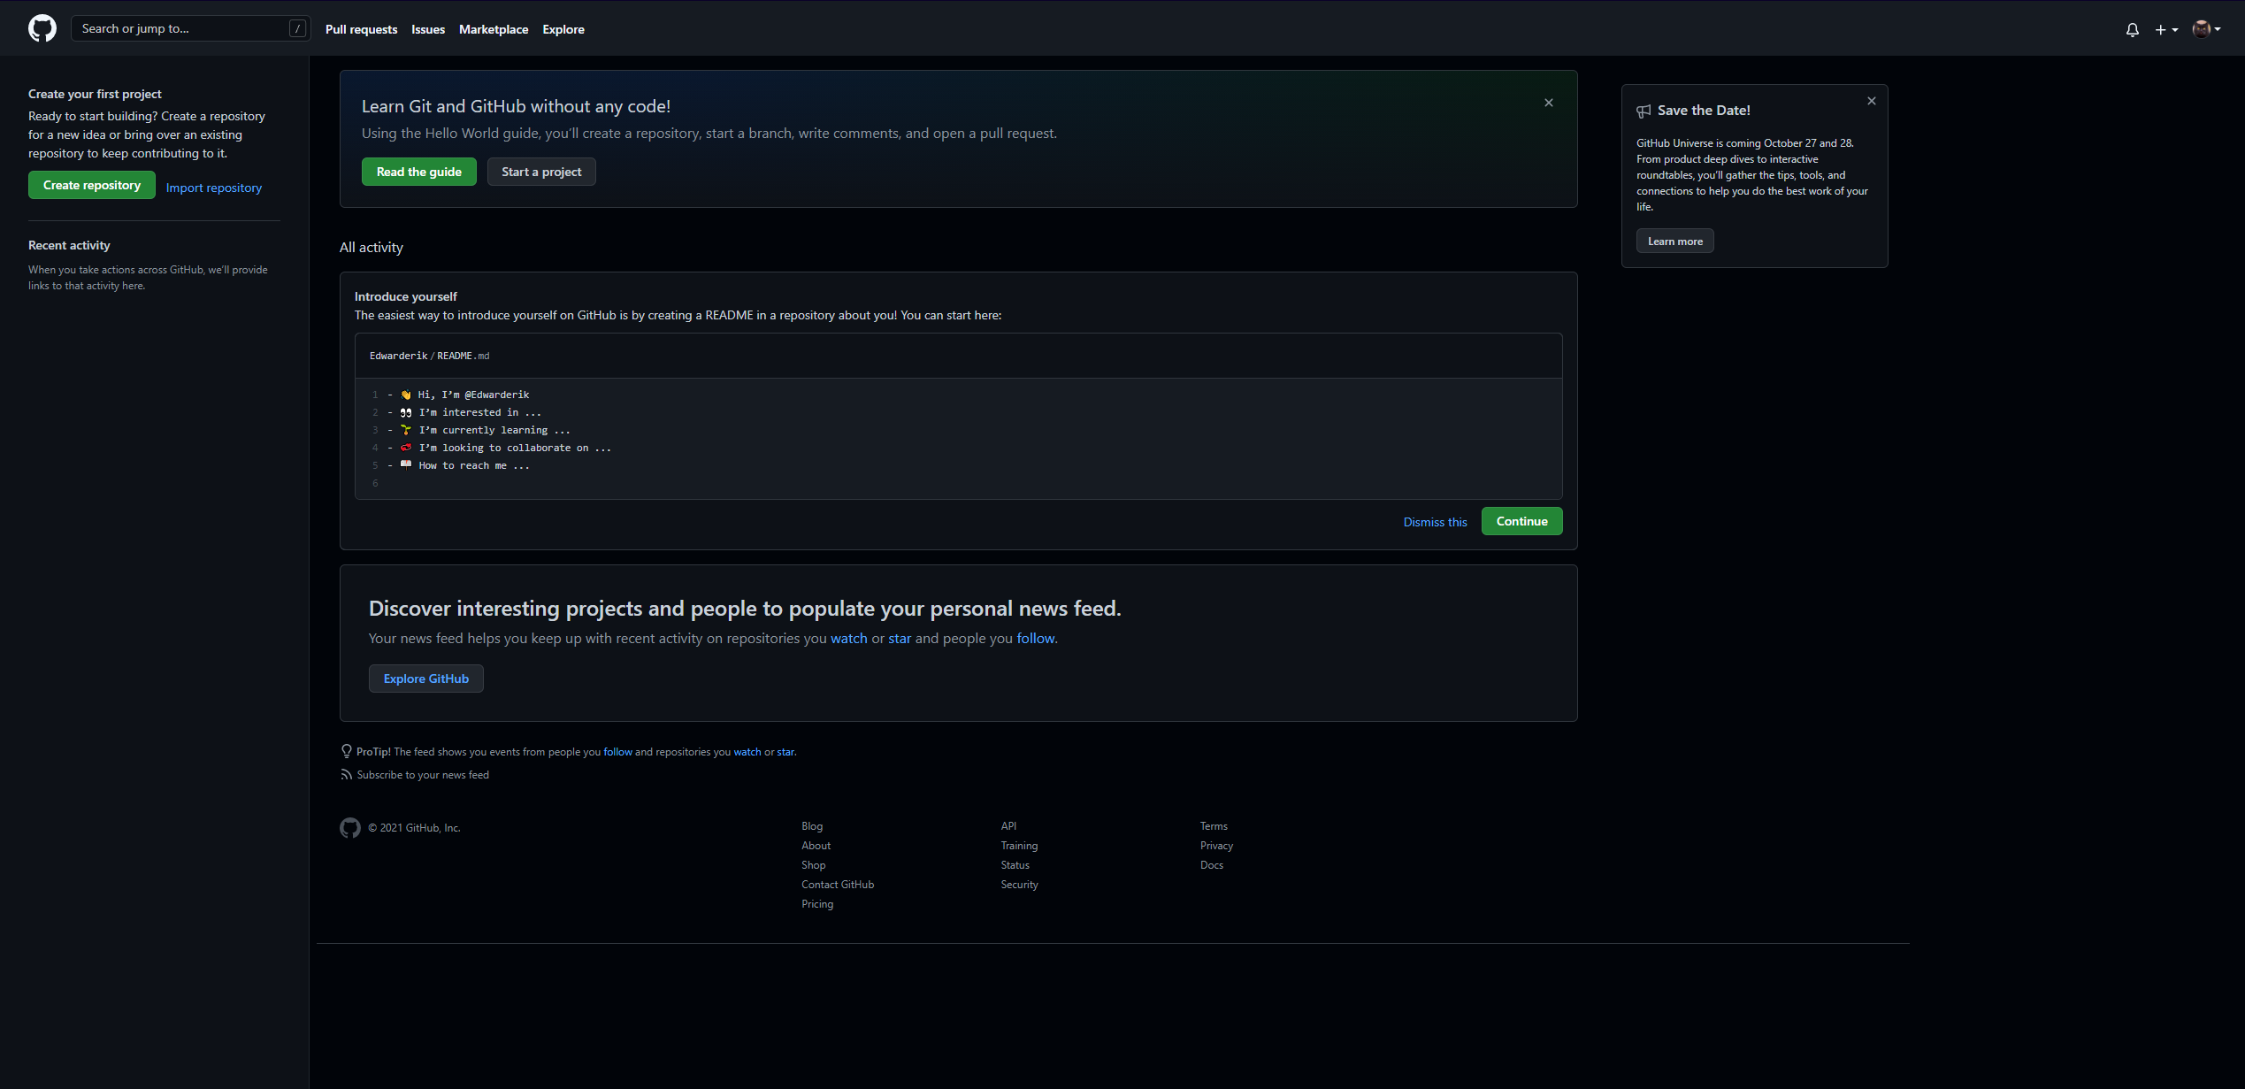

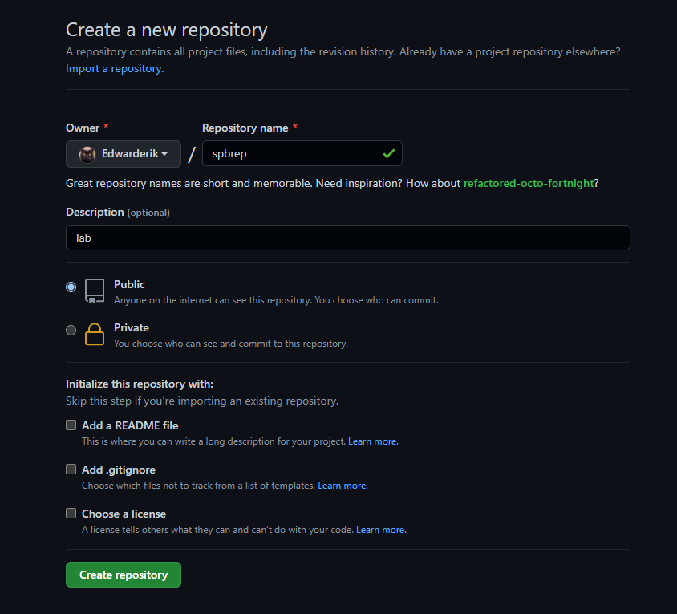

Установка git

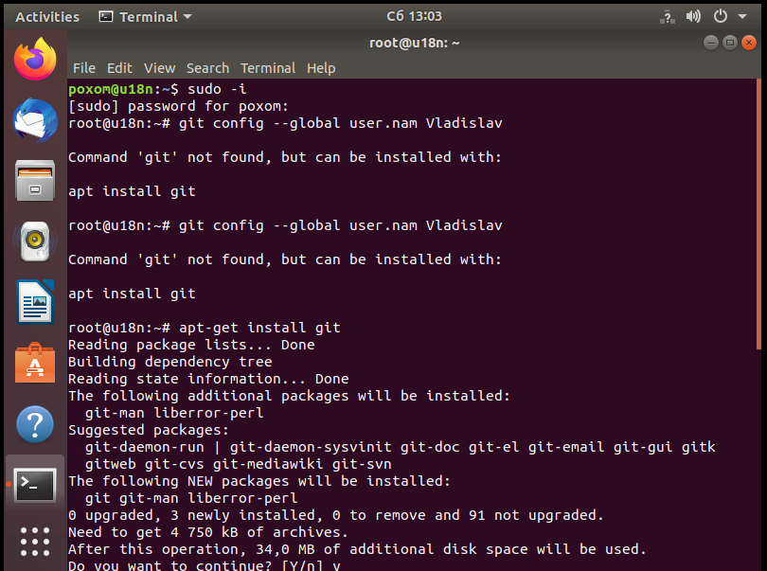

Установка информации о пользователе

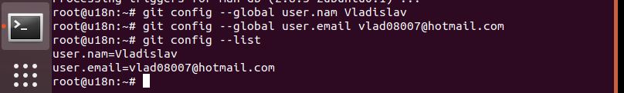

Генерация ssh ключа

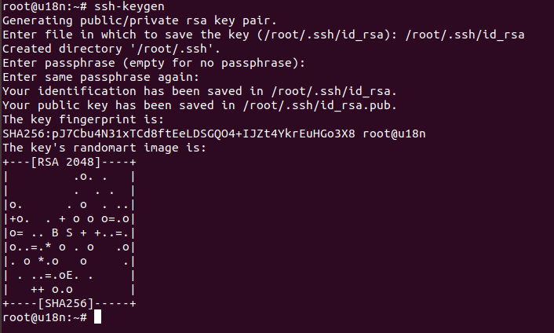

Вид ключа

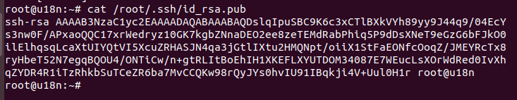

Добавление ключа:

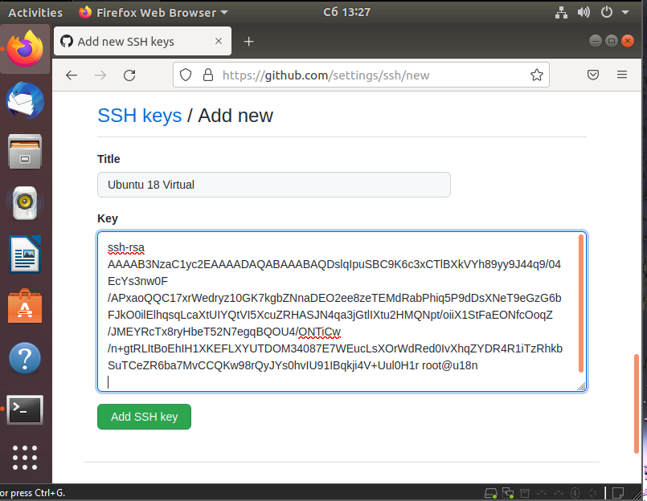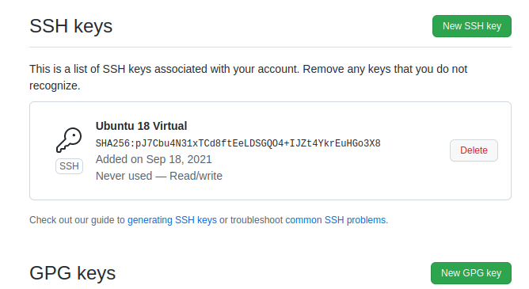

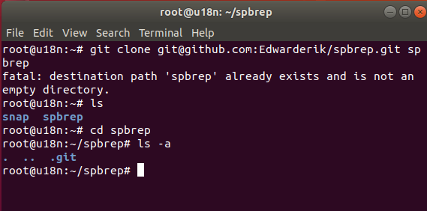

Мы имеем возможность работать с репозиторием с виртуальной машины. Установим Git Клиент для работы из-под платформы Windows.

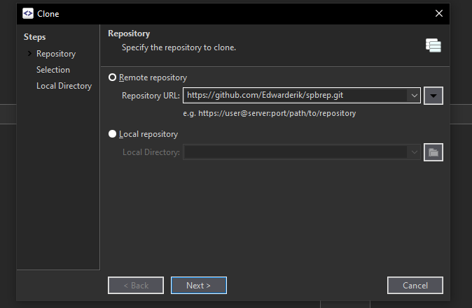

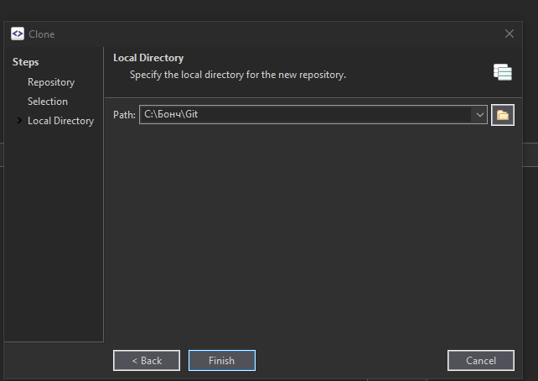

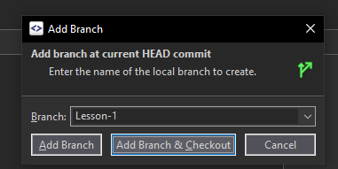

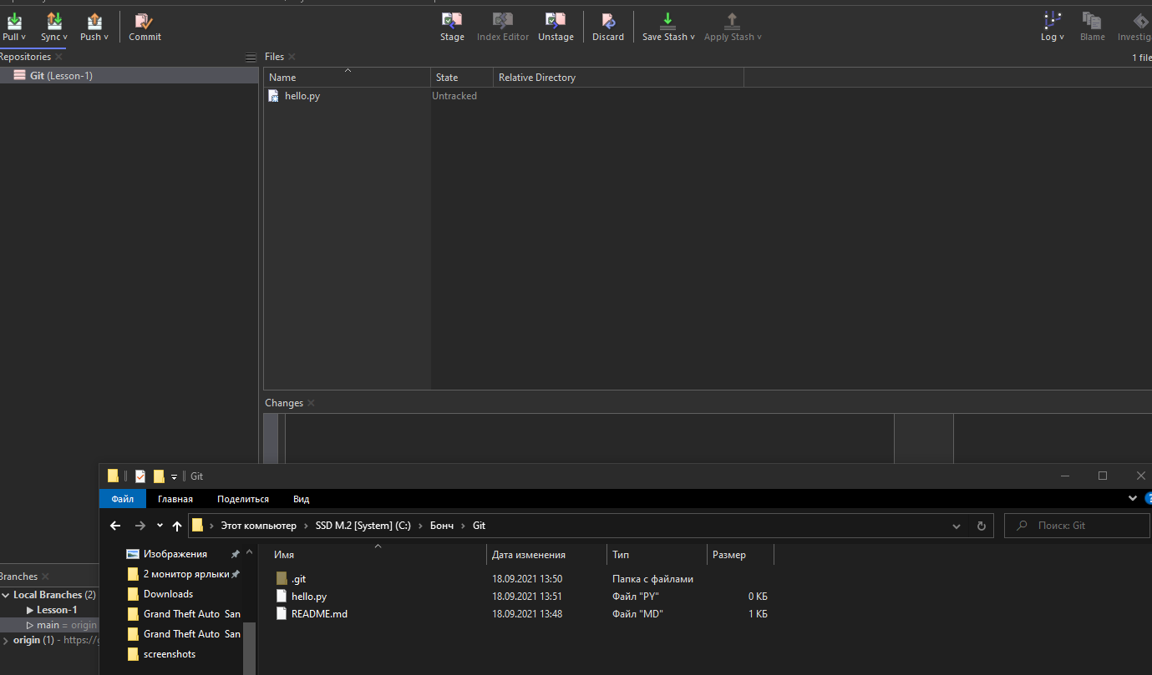

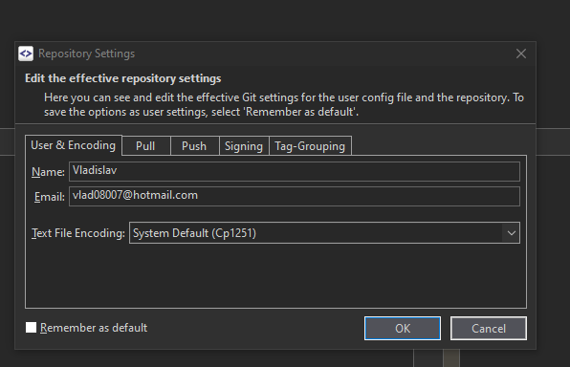

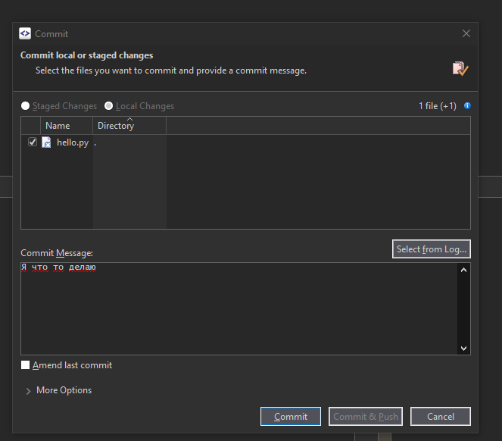

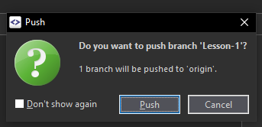

Генерируем токен и авторизуемся используя его

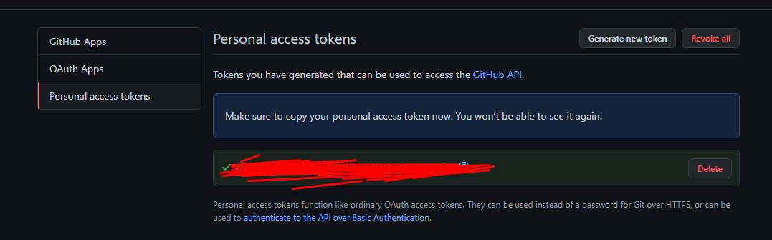

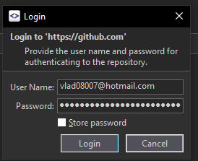

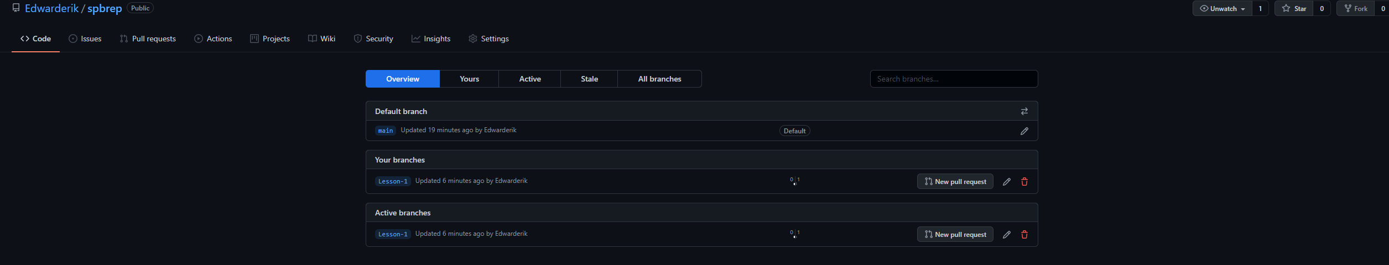

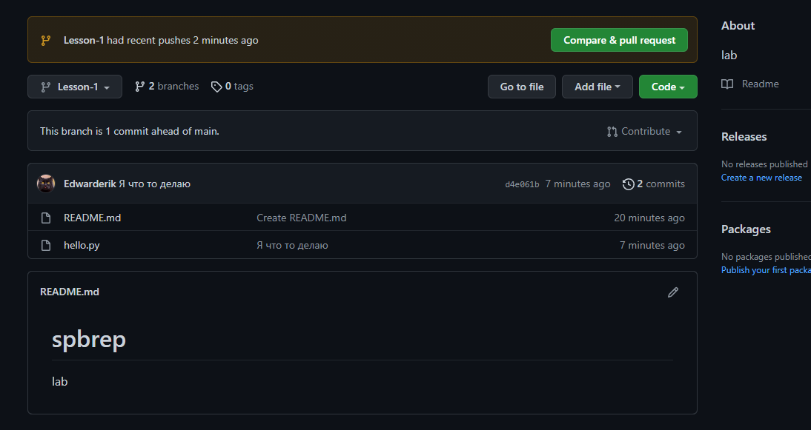

Создаем pull-request

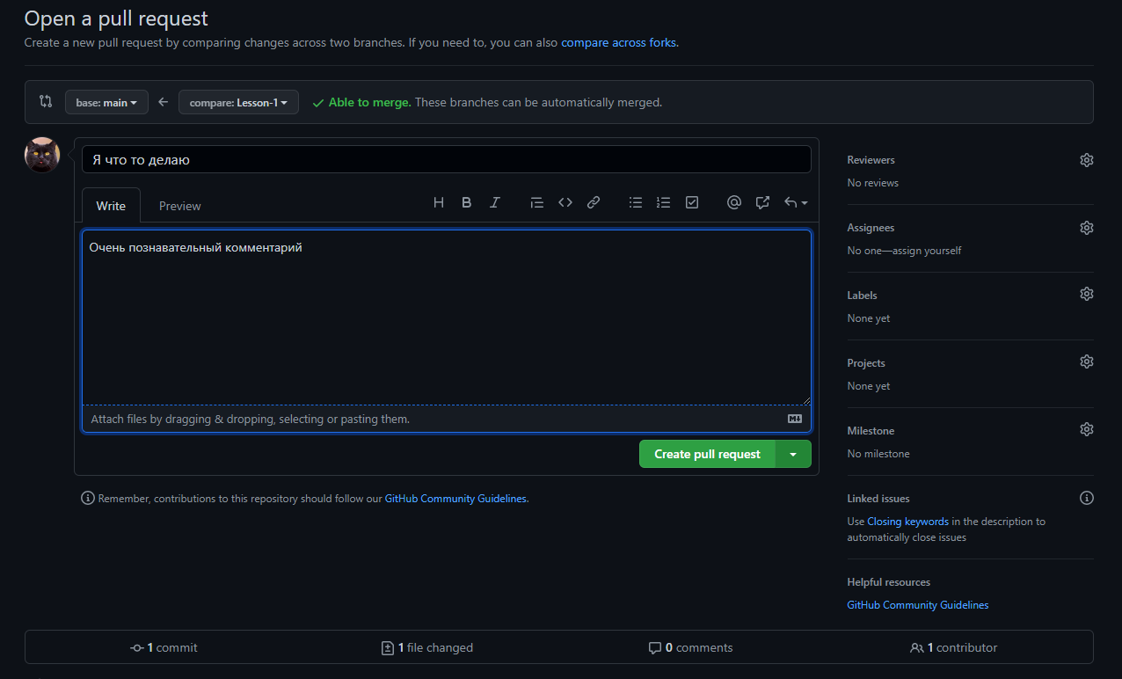

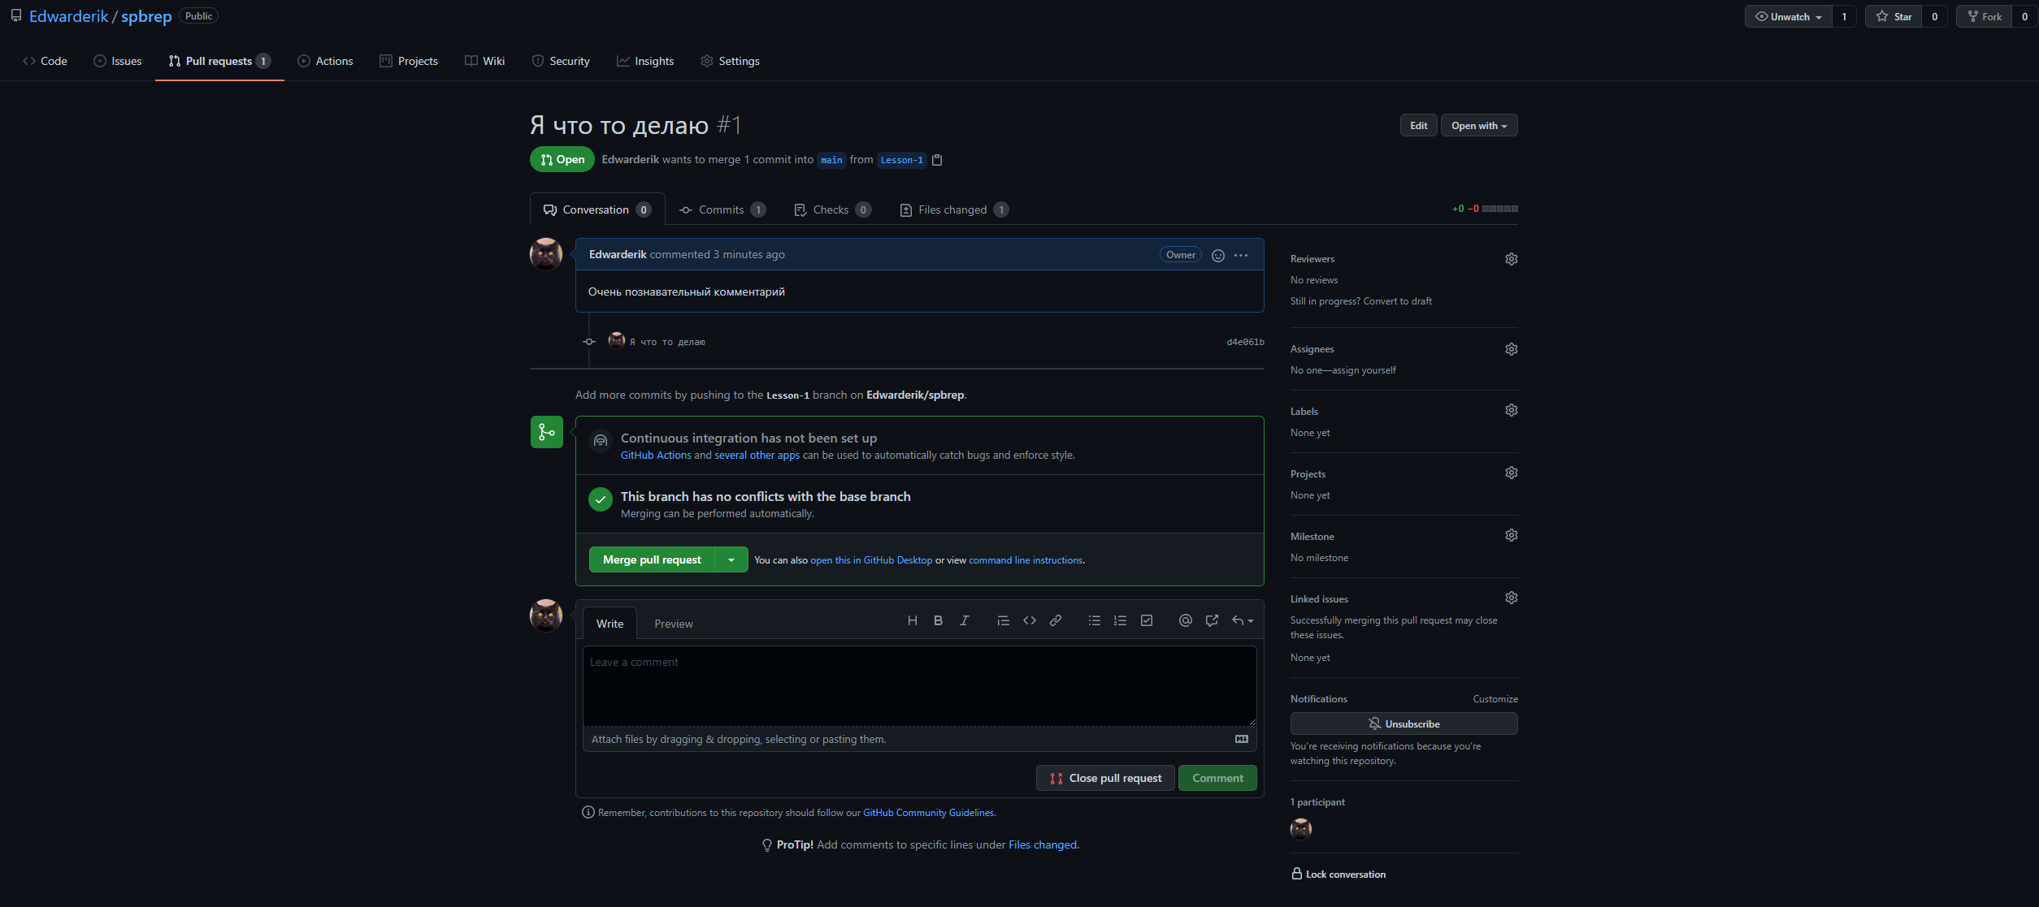

<https://github.com/Edwarderik/spbrep/pull/1>